附錄三 監測井管理及資訊之保存方法
一、 規範內容：地下水水質監測井管理之井體保護構造、井位坐標及高程測量方式、完工確核程序等。
二、井體保護構造
監測井體外部保護構造之設計與設置要求，於不影響監測井之正常功能情況下，得視井址現場狀況或監測井設置單位要求進行調整。
(一) 平台式監測井
１、 保護套管與防水井蓋
井管之外設置保護套管與井頂蓋，2吋監測井之保護套管為6吋，4吋監測井之保護套管為8吋。保護套管為不鏽鋼（材質為304或316）材質，長1公尺，露出水泥平台40公分（如附錄二圖2-1），頂部須加設鎖頂蓋，不使用時，頂蓋需上鎖，井鎖規格示意圖如圖3-1。井管頂部需設防水井蓋；不使用時，防水井蓋必須蓋緊嚴防雜物進入井管。
２、 水泥平台
平台為一厚15公分，邊長50～100公分之正方形，且正方形四邊角須磨圓。平台須微具洩水坡度，以避免積水。
３、 警示柱
警示柱1.5吋，schedule 40之碳鋼1公尺長，漆成黃色黑色相間。0.5公尺高出水泥平台，0.5公尺埋於平台及地下。每一平台之四角各設一警示柱，警示柱距台邊各5公分。
(二) 隱藏式監測井
１、 防水手孔蓋與防水井蓋
防水手孔蓋直徑以8～12吋為原則，不使用時手孔蓋需上鎖，惟需注意井鎖不可造成人員及車輛出入之不便及危險，井鎖規格示意圖如圖3-1，防水手孔蓋規格示意圖如圖3-2；井管頂部需設防水井蓋，不使用時，防水井蓋必須蓋緊，嚴防雜物進入井管。
２、 保護座
保護座為一直徑大於手孔蓋之圓形水泥座，保護座須微具洩水坡度，以避免積水。
(三) 永久性標示牌
於各監測井設置永久性標示牌。標示牌為長20公分，寬15公分，厚0.2公分之不銹鋼板。平台式監測井之標示牌應固定於水泥平台上；隱藏式監測井之標示牌，得視井址狀況及井址管理單位之要求，固定於保護座上、防水手孔蓋背面或監測井周圍明顯處。
標示牌上之中文字型採標楷體，英文及阿拉伯數字以Times New Roman記載下列資料，標題及站名採28號字，其餘字型大小以20號為原則，惟字數較多時，得調整其字體大小，格式如圖3-3所示：
１、 站名
２、 井號
３、 井址坐標（離島地區須加註經緯度坐標）
４、 井徑
５、 井深
６、 井頂高程（井頂上須標示量測點永久性記號）
７、 井篩位置
８、 設井日期
９、 管理單位
１０、連絡電話
(四) 監測井資料卡
完成監測井設置後，須將上述監測井基本資料、監測井照片、地理位置圖、監測井位置圖及監測井結構圖等資訊，依照附表3-1之範例格式製作監測井資料卡留存。
三、井位坐標及高程測量方式
(一) 監測井設置完成後，必須進行井位坐標測量及井管頂高程測量，測量參考點應永久標示於井管上。
(二) 坐標測量可使用衛星定位系統（GPS）或經緯儀測量，施測成果之坐標誤差應小於正負30公分，坐標系統應採用TWD97二度分帶坐標系統，離島地區須加註經緯度坐標。
(三) 高程測量可採用水準測量、靜態GPS觀測法、即時動態GPS法（RTK）或其他精度更高之測量方法。採水準測量時，各條水準路線往返閉合差不得大於8√k mm（k為水準路線總公里數）；採用靜態GPS觀測法、即時動態GPS法（RTK）或其他方法，其點位精度需小於3公分。如同一區域（如工業區、工廠、污染場址等）設置多口監測井，可搭配使用導線三角高程測量法進行多口監測井高程測量。
(四) 上述坐標及高程測量結果需檢附測量報告，並說明點位名稱、測量日期時間、測量方法、儀器型號與測量精度或誤差、現場測量照片、如引用水準點亦須檢附相關資料及照片。
四、監測井完工確核程序
監測井設置完工後，由監測井設置規劃人員、施工單位人員與監測井設置單位人員針對下列項目校核確認，並應記錄於監測井完工確核表中（如附表3-2），以確保監測井品質。
(一) 相關紀錄及照片查核
１、 地下水位紀錄表
２、 土壤取樣紀錄表
３、 土壤粒徑分析成果表
４、 監測井構造紀錄表
５、 現場監工要事紀錄表
６、 完井紀錄表
７、 土樣箱照片
８、 下管、下濾料、下皂土、水泥平台／保護座及周圍保護構造建置之照片
９、 監測井資料卡
１０、測量報告
１１、井中攝影照片（需標示水位、井篩及井深之深度）
１２、井中攝影影片
(二) 外觀檢視
１、 檢視監測井之材質、水泥平台／保護座、警示柱、不鏽鋼保護套管、防水手孔蓋、防水井蓋及井鎖等井體保護構造是否依井體設計圖進行施作且完整無損；永久性標示牌之尺寸規格是否符合規定並確實固定於水泥平台／保護座；水泥平台／保護座與警示柱之外觀油漆是否剝落。
２、 監測井周圍環境是否完成復舊，本項作業需查核初始現勘紀錄有無相關配合事項。檢查施工器具、設備、防護圍籬等是否已全數撤離；表層是否夯實穩固；周圍環境是否有殘存水泥砂漿、施工物料或垃圾。
３、 井位坐標及井管頂高程之測量參考點是否標示於井管上。
(三) 移交並測試井鎖鑰匙。
(四) 必要時可再次使用井中攝影，利用井孔攝影機垂入井中照攝，垂放時應置於井管中央緩慢下降，以確認施工品質及井管放置深度、材質、井篩位置等是否符合紀錄表。

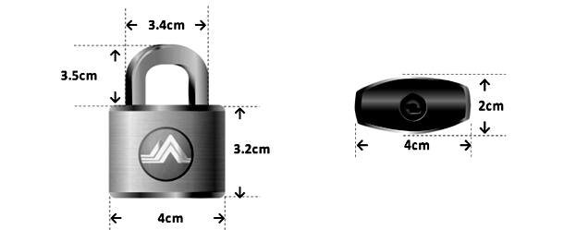
註： 圖中尺寸長度為建議規格；建議選用防鏽防蝕材質，並於井鎖表面刻劃委託監測井設置單位標幟（示意圖以行政院環境保護署標幟表示）。
圖3-1 監測井井鎖之示意圖


註： 防水手孔蓋之直徑以8～12吋為原則；手孔蓋上建議設計井鎖放置位置，以避免造成人員及車輛出入之不便及危險；手孔蓋上方需刻劃「地下水水質監測井」，下方需刻劃委託監測井設置單位名稱；另於表面增設防滑設計（示意圖以行政院環境保護署標幟表示）。
圖3-2 隱藏式監測井防水手孔蓋之示意圖

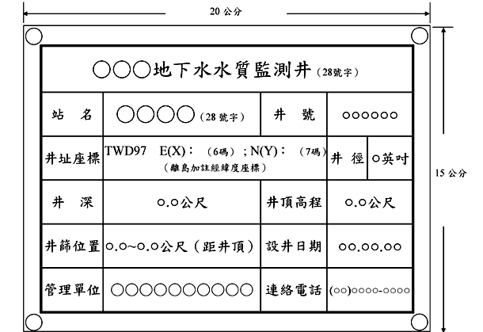
圖3-3 監測井永久性標示牌型式

附表3-1 監測井資料卡範例
新北市正義國小監測井資料卡（正面）
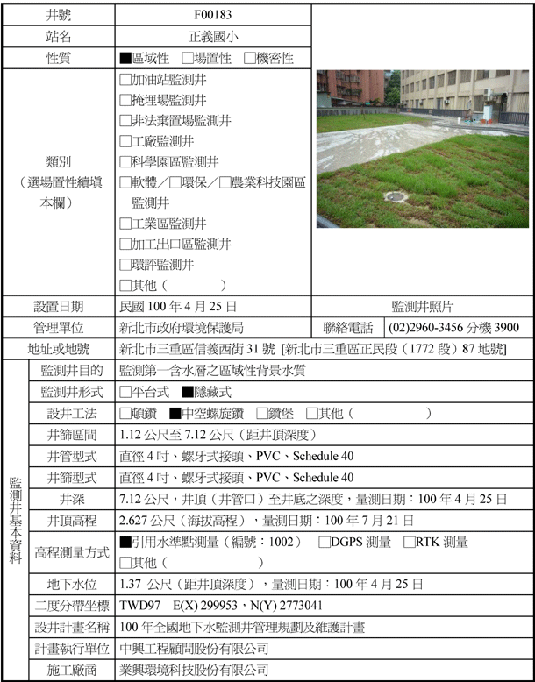

新北市正義國小監測井資料卡（背面）
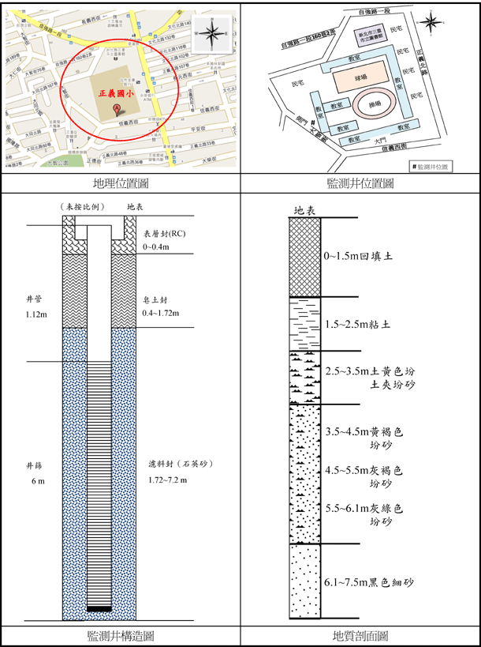

附表3-2
監測井完工確核表
